¿Qué son las ideas principales de un texto?
Las ideas principales son las que representan la parte fundamental de un texto, es decir, la hipótesis o premisa del mensaje sobre el que el resto de ideas se apoyan. En cualquier texto debe existir una idea principal que unifique la información expresada, ya que, sin ella, el texto no seria coherente. La idea principal puede encontrarse manera explícita (que está dentro o dicho en el texto) o implícita (que no aparece escrita en el texto y el lector tiene que encontrarla).

Identificar la idea principal es una habilidad necesaria para leer comprensivamente.

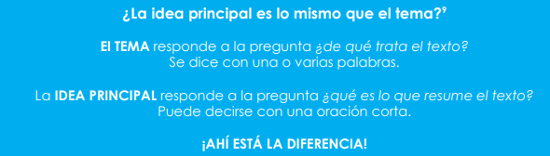
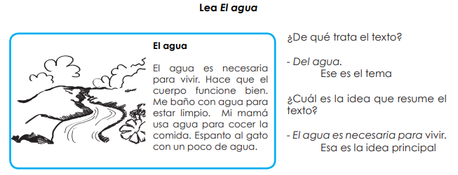
EJEMPLO:
Actividades
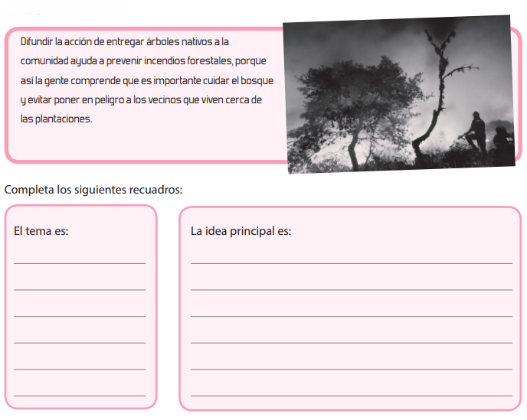
1.- Lee la siguiente opinión

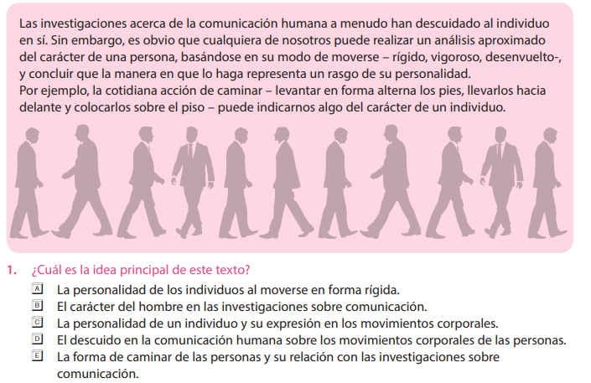
2.- Lee los textos y marca la alternativa correcta.
